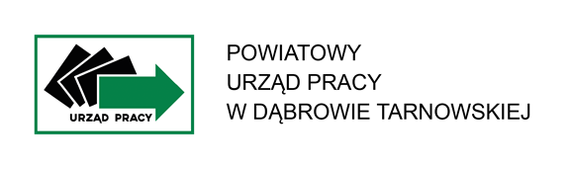
Załącznik do Uchwały Nr 21/V/2024
Powiatowej Rady Rynku Pracy
w Dąbrowie Tarnowskiej
z dnia 26 stycznia 2024 r.
PLAN SZKOLEŃ GRUPOWYCH NA 2024 ROK
w Powiatowym Urzędzie Pracy w Dąbrowie Tarnowskiej
L.p. | Nazwa szkolenia | Zakres szkolenia | Charakterystyka osób, dla których szkolenie jest przewidziane | Ilość osób | Termin prowadzenia naboru na szkolenie | Przewidywany czas trwania szkolenia | Przewidywany termin realizacji szkolenia | Egzamin zewnętrzny | Rodzaj zaświadczenia otrzymanego po ukończeniu szkolenia
1 | ABC przedsiębiorczości | Zagadnienia związane z rejestracja działalności gospodarczej.  Zarzadzanie finansami w małej firmie - dokumentacja finansowa w firmie.  Rodzaje dokumentów niezbędnych do prowadzenia firmy - zagadnienia podatku VAT.  Zagadnienia i zasady wypełnienia druków (GUS).  Obowiązki względem ZUS i Urzędu Skarbowego.  Zagadnienia z zakresu BHP dla pracodawców z elementami prawa pracy. | Adresatami szkolenia są osoby bezrobotne planujące rozpoczęcie własnej działalności gospodarczej. | 60 | 01.02.2024 r.  30.11.2024 r. | 30 godzin  (1 tydzień)  zajęcia od poniedziałku do piątku | cyklicznie w ciągu całego roku 2024 r. | NIE | Zaświadczenie lub certyfikat o ukończeniu szkolenia wydany przez instytucję szkoleniową.
2 | Szkolenie z zakresu umiejętności aktywnego poszukiwania pracy | Szkolenie obejmuje zajęcia teoretyczne i praktyczne.  Zajęcia prowadzone metodą warsztatów oraz samodzielnego poszukiwania pracy. | Szkolenie skierowane jest dla osób posiadających deficyt z zakresu aktywnego poszukiwania pracy. | 10 | 01.02.2024 r.  31.03.2024 r. | 80 godzin  (3 tygodnie)  zajęcia od poniedziałku do piątku | Kwiecień  2024 r. | NIE | Zaświadczenie o ukończeniu szkolenia.

